**Név: Sipos Richárd Neptun kód: K9P7QZ Dátum: 2020. 05. 02**

# Feladat

*A turisták látogatása bevételt hoz egy városnak, de kis mértékben rontja is a város állapotát. Egy város, ami jó állapotban van, vonzza a turistákat. Egy rossz állapotú város taszítja az odalátogatni készülőket.*

*Egy turista látogatása átlagosan 100.000 Ft bevételt hoz a városnak. Ha a város bevétele egy évben meghaladja az egy milliárd forintot, az egy milliárdon felüli részt a város javítására és szépítésére fordítják, hogy több látogató érkezzen a következő évben. A város állapota 1 és 100 pont között mozog (1 alá és 100 fölé sose megy, mert az állam elkölti a fölösleget és besegít, ha már nagyon vészes a helyzet). 1 és 33 közt számít lepusztultnak, 34 és 67 között átlagosnak és 67 fölött jó állapotúnak. Minden évben egy milliárd forint bevétel fölött minden húszmillió forint hoz egy pont állapotjavulást a városnak.*

*A turisták 3 fajtába sorolhatók: a japánok rendet raknak maguk után, így ők nem rontják a város állapotát. A modern országokból érkező turisták kevésbé ügyelnek a környezetükre: 100-asával rontanak egy-egy pontot a város állapotán. A harmadik csoportba sorolható turisták azon országok képviselői, ahol a szemetelés kulturális szokásnak tekinthető, ők 50-esével rontanak egy-egy pontot a város állapotán.*

*Ha a város jó állapotban van, abban az évben 20%-kal több japánt és 30%-kal több modernt vonz, mint ahány tervezte, hogy ellátogat oda. Átlagos állapotban 10%-kal több modernt és 10%-kal több harmadik típusú turistát vonz. Lepusztult állapot esetén a japánok egyáltalán nem jönnek, a többiek pedig annyian, amennyien tervezték.*

***Adjuk meg, hogy a fájlban jelölt évek letelte után milyen a város állapota! Körönként mutassuk meg az érkezett turisták számát (hány tervezett és hány jött) kategóriák szerint, az éves bevételt és a város felújítás előtti állapotát (szám és kategória)!***

A program egy szövegfájlból olvassa be az adatokat! Az első sorban a város kezdeti állapota szerepel. A második sor jelöli a szimulált évek számát. A következő sorok tartalmazzák, hogy az egyes években hány turista tervezte, hogy eljön a városba: minden sor 3 darabszámot tartalmaz (japánok, modernek, többiek). A program kérje be a fájl nevét, majd jelenítse is meg a tartalmát. (Feltehetjük, hogy a fájl formátuma helyes.) Egy lehetséges bemenet:

Feladat értelmezése:

A feladatot úgy értelmeztem, hogy a város romlása csak a 3 típusú turista látogatása után következik be, évenként(soronként)

**Struktogramm:**

A főprogram stukija:

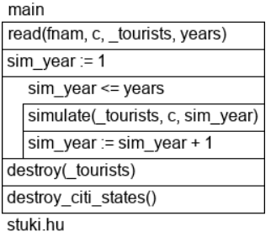

A simulate stukija(ezzel történik egy év szimulálása):

simulate(&_t : <Tourist*>, &c : City*, _sim_y : ℕ)

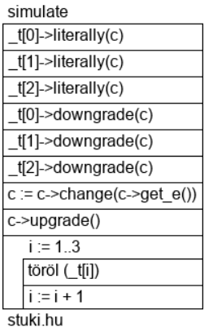

A város romlása minden évben a egy adott *Tourist\** típusú objektum *downgrade* metódus hatására következik be, a város jelenlegi állapota alapján:

*downgrade(City* c) override {c→downgrade(this)}*

*Ha Japánokról van szó:*

*City∷downgrade(p : Tourist*)*

A:( p : Tourist*, _state :ℕ, _money : ℕ, _e: ChangeTo)

Előfeltétel:(p ≔ p’)

Uf:(Ef AND (_state -= 0, _money += p→get_lit * 100.000((1 ≤ _state ≤ 33): _e = BAD),((34≤_state≤67): _e = AVG), _e = GOOD)

összegzés:

enor(E) : -

f(e) : 1≤ _state ≤ 33 VAGY 34≤_state≤67

s : _e

H + 0, ChangeTo, =, _e

//ha Modernekről, illetve harmadik típusú túristáról, akkor csak a _state kezdeti értékadás-levonása változik

Azonban a város minden évben fejlődik, melyet a *City\**  típusú *c*  változó *upgrade* függvénye végzi el.:

A:(_money : ℕ, _state : ℕ)

E:(-)

U:( (_money > 1.000.000.000. : _state += (_money – 1.000.000.000) / 20.000.000) )

Összegzés:

enor(E) : -

f(e) : money > 1.000.000.000

s : _state

H + 0, : ℕ, +, _state

# Tesztelési terv

1. Város kezdeti állapota rossz, és:
   1. nincsenek turisták
   2. vannak turisták
   3. vannak turisták, és nem változik az állapota
   4. vannak turisták, és javulna az állapota, de mivel rossz állapotban nem jönnek a japánok, ezért onnan nem javulhat, mert az emberek több romlást hoznak, mint pénzt
2. Város kezdeti állapota átlagos:
   1. nincsenek turisták
   2. vannak turisták
   3. vannak turisták és nem változik
   4. vannak turisták és javul
   5. vannak turisták és romlik
3. Város kezdeti állapota jó:
   1. nincsenek turisták
   2. vannak turisták
   3. vannak turisták és nem változik
   4. vannak turisták és romlik átlagosra
   5. vannak turisták és romlik rosszra